國立花蓮教育大學 科學教育研究所
畢業研究生離校手續程序
九十年十一月十九日所務會議通過
九十五年三月九日所務會議修訂通過
九十六年九月十一日所務會議修訂通過
九十七年四月二十二日所務會議修訂通過
九十七年六月十日所務會議修訂通過
- 論文應根據口試委員意見修改內容，並經指導教授同意，再送所長審閱（由所辦公室轉交）後，始得正式付印。
- 正式付印之論文，應加上論文封面、授權書（論文全文上傳本校圖書館博碩士論文系統後，始可列印授權書）、口試委員簽字頁、致謝詞、中英文提要（先送指導教授審閱）。
- 論文封面、口試委員簽字頁由所辦公室製作提供。
- 論文規格請以A4紙張橫式列印，並依中央標準局「學位論文撰寫格式標準」及「APA出版手冊第五版」撰寫。
- 登入本校圖書館博碩士論文系統：

(一)上傳論文電子全文

(二)圖書館審核論文電子全文無誤後，以E-mail傳送論文登錄審核通過函。

(三)列印並簽署授權書一式兩份。(一份圖書館存檔，另一份代寄至國家圖書館。)

(辦理離校手續時，請列印論文登錄審核通過函及授權書一式兩份，繳交至圖書館。)
- 離校手續繳交事項：適用於八十九學年及之後入學研究生
(一)授權論文上網的畢業生繳交給所辦（五本）及圖書館（四本）總計論文九本，不授權論文上網的同學則需繳交論文二十五本。
(二)繳交論文光碟片一份，磁片中應附論文全文電子檔、論文計畫審查的powerpoint簡報檔案，及論文考試的powerpoint簡報檔案。所謂論文全文電子檔應包括之內容乃以可以讓所裡用Acrobat軟體複製該生碩士論文為原則，即應至少包括論文中英文摘要、致謝文、論文全文及附錄等。碩士論文光碟片請交給所辦行政人員。
(三)帶帽碩士照：修國小學程者請交兩吋三張，不修學程者交兩吋二張，進修推廣部交一吋及兩吋各乙張。
(四)相關證件（如學生證、借書證等）及本所鑰匙（含小教室門、書櫃、美勞館鑰匙）與本所公物（如圖書、器材等）。各項物品需分別歸還予相關保管單位。
(五)繳清所學會列印費。
- 離校手續之辦理程序：（請依順序辦理，如附表）
(一)至本所辦公室領取離校手續表、學位考試申請書、教授審查意見表正本，並，以及歸還借物，繳交口試委員簽名頁正本，同意授權碩士論文電子檔案上網的同學請繳交授權書正本及論文五本，不同意授權的同學請繳交十四本（全數平裝）及論文光碟片一份。
(二)至本校圖書館繳交論文(有授權者印製四本、無授權者印製十一本，以供各教育學院學術交流)、論文登錄審核通過函及授權書正本一式兩份。
(三)完成線上「大專畢業生流向問卷調查」（http://www.cher.ntnu.edu.tw/ques/master/），並至師培中心檢核。
(四)至學校各有關單位（如住研究生宿舍者請至總務處及教官室辦理）。
(五)至教務處註冊組繳交帶帽碩士照（張數如第六條第三項規定）、學位考試申請書，及完成之離校手續表（畢業證書將由註冊組直接郵寄）。
- 本要點經所務會議通過後實施，修正時亦同。
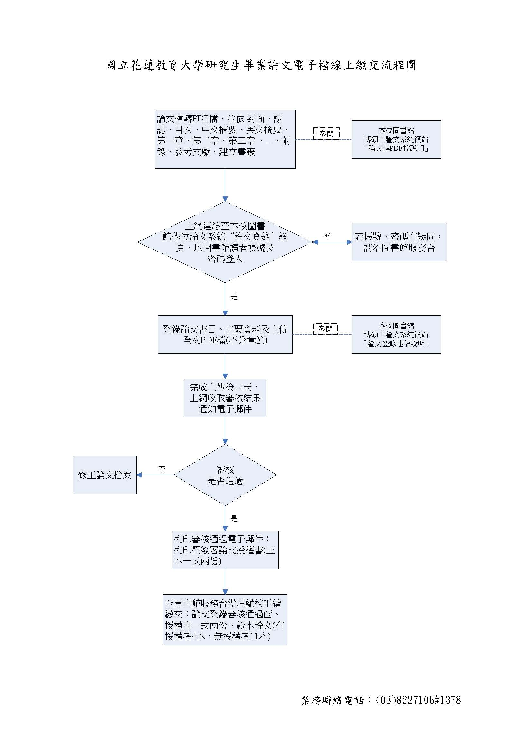
國立花蓮教育大學科學教育研究所

